

**Výroční zpráva SKIP 2018 region Velká Morava**

Dominantou roku 2018 v regionu Velká Morava se staly bezesporu Kulaté stoly – Knihovna věc veřejná, které SKIP celorepublikově pořádal v každém kraji. Chloubou pro celý svaz pak jistě jsou udělovaná ocenění Velkomoravský knihovník. Řada držitelů se rozrostla o 3 významné knihovnické osobnosti. Celoroční činnost se pak odehrávala v tradičních osvědčených formátech a stále větší význam nabývají vzdělávací aktivity realizované díky dotaci z Knihovny 21. století i projekty na podporu čtenářství a komunitních aktivit, podpořené přímo z prostředků regionu. Pestrost pro členy přináší také činnost dvou Klubů dětských knihoven.

**

[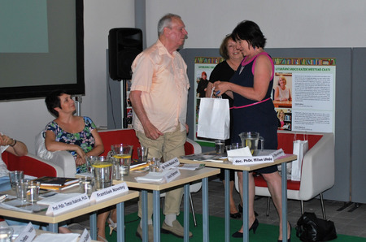](https://knihovna-vec-verejna.cz/_files/200000651-c66dbc76a8/DSC_0107.JPG)

*Kulatý stůl Jihomoravský kraj - Pavilon Morava, Brněnské výstaviště, cca 50 účastníků*

Termín: **12. června 2018**

Místo: **Veletrhy Brno: Pavilon Morava**

K pověstnému kulatému stolu zasedlo dostatek fundovaných osobností, aby zde nastolili debatu o rolích knihoven v současné digitální a multikulturní společnosti. Přítomni byli významní představitelé kulturního a společenského života města Brna i JmK. Hromadnou diskusí účastníky provedla literární redaktorka **Olga Jeřábková**. K vidění byl také videopozdrav od **Glòrie Perèz-Salmeròn**,prezidentky IFLA (Mezinárodní federace knihovnických sdružení a institucí).

**Záštitu nad akcí převzali**:

* Ing. Petr Vokřál, primátor statutárního města Brna
* JUDr. Bohumil Šimek, hejtman Jihomoravského kraje

Akce se uskutečnila u příležitosti 100 let od založení Československa v roce 1918 a v těsné souvislosti se stým výročím vydání 1. knihovního zákona z roku 1919 v rámci festivalu **RE:PUBLIKA** a doprovodného programu expozice[100 LET 100 KNIH](https://www.gotobrno.cz/akce/100-let-100-knih/)**.**

**Okruhy diskuse**:

* Na co by se knihovny měly v budoucnu více soustředit?
* Jaké nové služby by svým návštěvníkům měly nabízet?
* V čem by se měly změnit?

**Diskuse se zúčastnili**:

* Bc. Matěj Hollan, náměstek primátora statutárního města Brna
* Mgr. Petr Fedor, vedoucí odboru kultury a památkové péče JmK
* Ivana Fajnorová, starostka MČ Brno-Jundrov, zastupitelka města Brna, předsedkyně kulturní komise ZMB, místopředsedkyně správní rady Sdružení obcí a měst jižní Moravy
* JUDr. Vladimír Gašpar, ředitel Regionální rozvojové agentury jižní Moravy
* Mistr Milan Uhde, dramatik, prozaik a politik
* František Novotný, starosta městysu Křtiny
* Mgr. Pavlína Mazáčová, Ph.D., FF Kabinet informačních studií a knihovnictví MU Brno
* Ing. Libuše Nivnická, ředitelka Knihovny Jiřího Mahena v Brně, místopředsedkyně Svazu knihovníků a informačních pracovníků ČR
* Prof. PhDr. Tomáš Kubíček, Ph.D., ředitel Moravské zemské knihovny v Brně, člen Rady Sdružení knihoven ČR
* PhDr. Vít Richter, ředitel Knihovnického institutu Národní knihovny ČR

Podrobněji viz příloha.

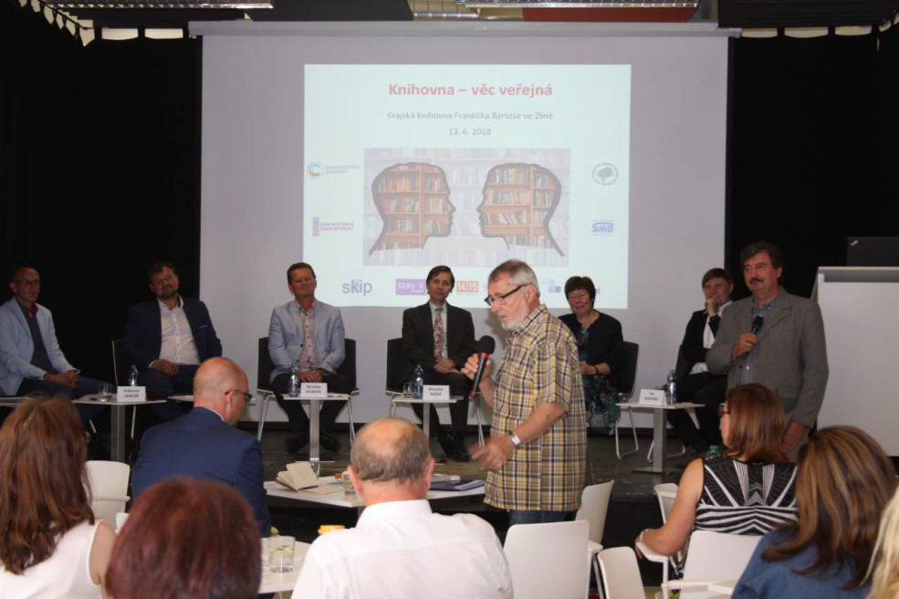

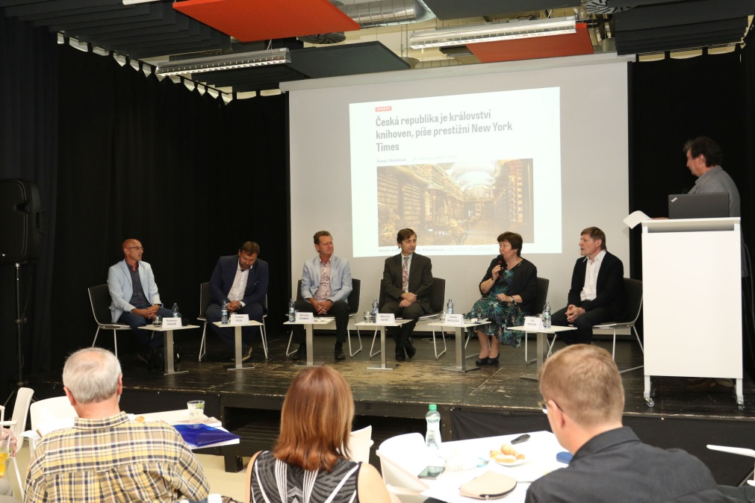

*Kulatý stůl Zlínský kraj - Knihovna Františka Bartoše, cca 70 účastníků*

Termín: **13. června 2018, 9.30 – 11.30 hodin**

Místo: **Krajská knihovna Františka Bartoše ve Zlíně, Vavrečkova 7040, 760 01 Zlín, kavárna**

Ve Zlínském kraji se kulatého stolu jako hlavní řečníci zúčastnili Mgr. Miroslav Kašný, člen rady Zlínského kraje pro kulturu, památkovou péči, církve, mládež a sport, MUDr. Miroslav Adámek, primátor města Zlína, PhDr. Vít Richter, ředitel Knihovnického institutu Národní knihovny ČR, PhDr. Zdeňka Friedlová, ředitelka Krajské knihovny Františka Bartoše ve Zlíně, Ing. Vojtěch Ryza, starosta obce Lidečko a předseda Spolku pro obnovu venkova Zlínského kraje, Mgr. Radovan Jančář, ředitel Knihovny Bedřicha Beneše Buchlovana v Uherském Hradišti. Do diskuze se intenzivně zapojili také další účastníci pořadu, mj. spisovatel Antonín Bajaja, MgA. Petr Michálek, ředitel Městského divadla Zlín, Mgr. David Valůšek, ředitel Státního okresního archivu Zlín a další.

Pořadem jako moderátor provázel Mgr. Pavel Nášel, vedoucí Městské knihovny Fryšták.

Jaká je však budoucnost knihoven v digitální době? Jsou knihovny zbytečnou zátěží nebo hodnotou, kterou stojí za to nadále podporovat a rozvíjet? Jak by se měly či neměly knihovny měnit v reakci na společenskou poptávku a aktuální potřeby svých uživatelů? To byla hlavní témata panelové diskuze.

Podrobněji viz příloha.

Více o kulatých stolech na <https://www.knihovna-vec-verejna.cz/>

**Z činnosti regionu:**

* Uskutečnila se dvě tradiční setkání členů SKIP Velká Morava – tzv. kolegií, která jsou platformou pro odborné semináře, setkání s osobnostmi, výměnu zkušeností, aktuální informace a exkurze do knihoven a dalších paměťových institucí. První proběhlo 12. 5. 2018 v Pavilonu Morava na BVV, kde si účastníci prohlédli expozici 100 let 100 knih, kterou zde Knihovna Jiřího Mahena spolu s partnery připravila u příležitosti oslav 100 let vzniku republiky.

Druhé předvánoční kolegium proběhlo tradičně v KJM 5. 12. 2019. Na tomto setkání byl mj. představen jeden z podpořených projektů - Obchodní akademie Brno – Povinnost může být radost aneb „ povinná literatura „ v knihovně.

* Na kolegiích byly uděleny **ceny Velkomoravský knihovník** třem kolegyním:

**Jana Šubrová, Knihovna Jiřího Mahena v Brně**

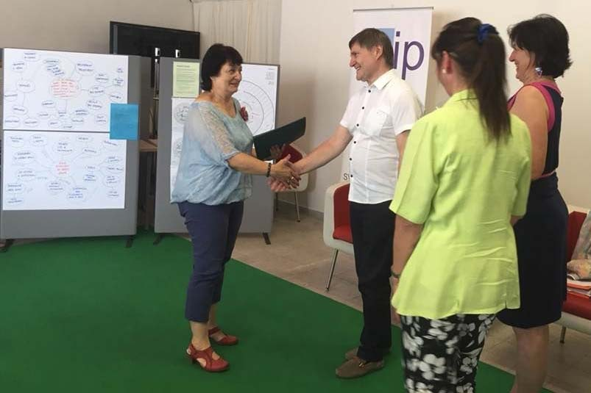

*Z textu nominace:*

***P. Jana Šubrová***

*Od roku 1981 je věrna Knihovně Jiřího Mahena, kde prošla řadou pozic a oddělení. Od roku 2004 je vedoucí služeb ústřední knihovny, členkou vedení KJM. Je dlouholetou aktivní členkou SKIP a v současné době je členkou dozorčí komise SKIP Velká Morava. Je jednou z těch, kteří jsou hrdí na svou profesi i SKIP a svým každodenním činěním to dokazuje. Jen tak jakoby mimoděk z ní sálá neutuchající energie, schopnost motivovat druhé, být přátelskou a zároveň spravedlivou šéfovou. Vše co činí, dělá s maximálním nasazením a odpovědností. I tam, kde by mohla věci svěřit druhým, se chce vždy osobně přesvědčit, že věci klapou a nikdy neváhá přiložit ruku k dílu a to i na úkor svého soukromého času. Najdete ji tak u klíčových manažerských rozhodnutí stejně tak jako u trpělivé diskuse se seniory či pobíhající s židlemi v ruce při přípravě kulturního programu. Je duší mnoha aktivit knihovny, které považujeme za naše rodinné stříbro*. *Paní Jana Šubrová je především žena s ohromným srdcem, které stejnou měrou rozděluje mezi svou rodinu i svou profesi. Paní Janu Šubrovou nominujeme na cenu Velkomoravský knihovník - za její celoživotní přínos knihovnické profesi - za profesionální i osobní kvality, které jsou příkladem všem kolegům - za šíření dobrého jména českého knihovnictví v zahraničí.*

**Jarmila Daňková, Městská knihovna Jihlava**

**Šárka Kašpárková, Knihovna Kroměřížska**

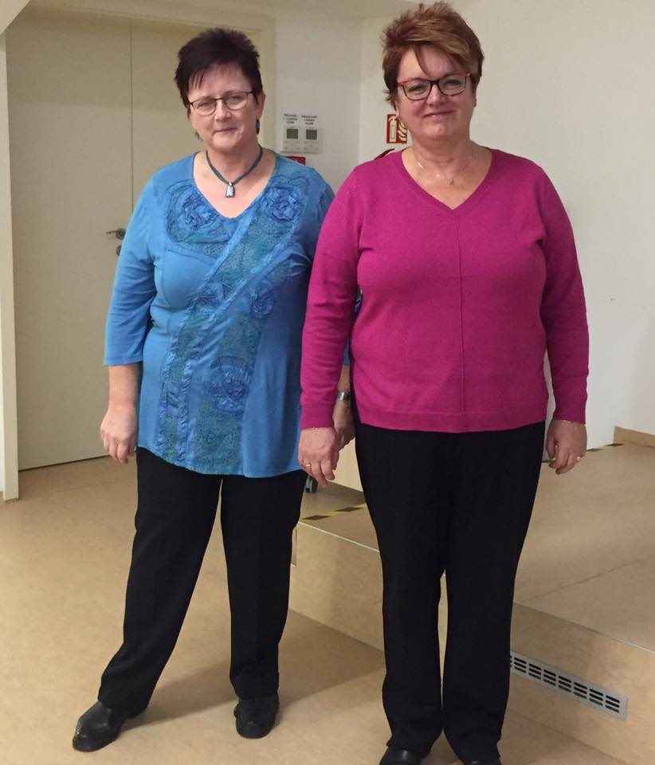

*Z textu nominace:*

***PhDr. Jarmila Daňková***

*„Knihovna se pod jejím vedením stala vyhledávaným a oblíbeným místem pro pořádání odborných seminářů a profesního vzdělávání. Nejedno setkání se uskutečnilo např. ve spolupráci se Sdružením knihoven ČR a Svazem knihovníků a informačních pracovníků ČR.*

*V roce 2017 se knihovna umístila na prvním místě v soutěži Městská knihovna roku 2017, v kategorii měst nad čtyřicet tisíc obyvatel. Paní ředitelka obdržela pro svoji knihovnu zvláštní ocenění za vynikající komunitní a vzdělávací aktivity.*

*To, co nikdo jihlavské knihovně již nevezme, je její dobré jméno spojené s prosazováním inovací a nových trendů, za kterým stojí neutuchající nadšení při prosazování vizí paní ředitelkou a celým jejím týmem.“*

***PhDr. Šárka Kašpárková***

*„Zásluhou paní ředitelky se Knihovna Kroměřížska jako jedna z prvních knihoven u nás zapojila do evropských projektů. Projekt „Centrum celoživotního učení“ realizovala v letech 2005–2007. Jako jedna z prvních knihoven začala organizovat systém vzdělávání uživatelů nad 60 let. V roce 1994 založila Akademii III. věku. Knihovna se stala pobočkou Univerzity T. Bati ve Zlíně. Univerzitu otevírá každým druhým rokem. Dlouhodobě také spolupracuje se zdravotně znevýhodněnými. Podobně jako vsetínská knihovna se vydala cestou komunitního vzdělávání a komunitního rozvoje.*

*V roce 2005 získala ocenění* ***Knihovna roku 2005****, první státní cenu za oblast vzdělávání.*

*Cenu* ***Knihovna roku 2016*** *obdržela v kategorii informační počin za realizaci projektu* ***biblioterapie*** *v rámci preventivních programů na podporu duševního zdraví a integrace osob se specifickými potřebami.*

***Ocenění Velkomoravský knihovník bylo PhDr. Šárce Kašpárkové uděleno:***

* *za prosazování nových nápadů (např. zavedení tematických kufříků jako nová služba knihoven)*
* *za mnohé aktivity na poli celoživotního vzdělávání (zejména za pracovní nasazení při vytváření nových knihovnických standardů ve vzdělávání)*
* *za přínos při formulování zásad a prosazování projektu Cizojazyčné literatury v českých knihovnách*
* *za inspiraci, kterou je knihovna všem dalším knihovnám na poli práce s uživateli a svými komunitními aktivitami.“*
* podpora institucionálních členů SKIP (do 1 úv.) formou malých projektů v grantovém programu SKIP Velká Morava. Celkem bylo podpořeno 11 projektů
* činnosti dvou klubů dětských knihoven v regionu. – podrobně viz příloha
* Pro malý zájem členů se neuskutečnila plánovaná studijní cesta do poboček Městské knihovny Praha
* **Kluby dětských knihoven** – v regionu působí **Regionální klubko Zlínský kraj** [www.kfbz.cz/kdk.htm](http://www.kfbz.cz/kdk.htm) , předsedkyně: Miroslava Čápová, Knihovna Bedřicha Beneše Buchlovana v Uherském Hradišti a **Regionální klubko Jižní Morava**   
  předsedkyně: Mgr. Helena Hubatková Selucká, Knihovna Jiřího Mahena v Brně, kontakt: [detske@kjm.cz](mailto:detske@kjm.cz) Podrobné informace o činnosti viz přílohy.
* **Časopis IMPULSY** s finanční podporou SKIP zdárně pokračovalo vydávání elektronického časopisu IMPULSY, který vzniká pod křídly Centra dětského čtenářství při KJM – viz <http://www.kjm.cz/redakce>, Časopis vychází jedenkrát za dva měsíce a je dostupný na  [**http://impulsy.kjm.cz**](http://impulsy.kjm.cz/aktualni-cislo).
* **Facebook -** vedle webových stránek regionu <http://www.knihkm.cz/skip-velka-morava.html> byla založena facebooková skupina. Skupina nabízí další možnost komunikace a diskuse mezi členy regionálního spolku SKIP Velká Morava. SKUPINA je místem pro sdílení nápadů, příkladů dobré praxe v oblasti knihovnictví a pro propagaci akcí SKIP Velká Morava. ČLENEM SKUPINY se může stát individuální i institucionální člen SKIP. Správci jsou kolegyně M. Kratochvílová, J. Tomancová a K. Janošková.
* **Malé regionální projekty**

**Již pátým rokem mohly knihovny, institucionální členové SKIP Velká Morava, žádat o podporu projektů k rozvoji čtenářství.** Podpoře se tradičně těší komunitní aktivity a akce v rámci celostátních projektů SKIP. Dva projekty byly prezentovány na předvánočním kolegiu – projekt Obecní knihovny Nivnice *Děti a výročí vzniku republiky* a projekt Obchodní akademie, SOŠ knihovnická a VOŠ knihovnická Brno s názvem *Povinnost může být radost aneb Povinná literatura v knihovnách*, který představila Mgr. Božena Děcká, vyučující odborných předmětů a garant projektu.

* **Seznam projektů podpořených v roce 2018**

|  |  |  |  |  |
| --- | --- | --- | --- | --- |
| Název žadatele-obec | Kraj/okres | Název projektu | Celkové náklady projektu | **Schválená výše podpory** |
| **BŘEZOVÁ (obec)** | Zlínský/Uherské Hradiště | **Dopoledne se Slávkem Janouškem** | 5 000 | **3 000** |
| **HORNÍ LIDEČ (obec)** | Zlínský/Vsetín | **Listování s Lukášem Hejlíkem** | 6 500 | **3 000** |
| **LIPOV (obec)** | Jihomoravský/Hodonín | **Cyklus přednášek a čtení** | 3 000 | **3 000** |
| **KAROLINKA (město)** | Zlínský/Vsetín | **Pasování prvňáčků na čtenáře s ilustrátorem Adolfem Dudkem** | 3 000 | **3 000** |
| **NIVNICE (obec)** | Zlínský/Uherské Hradiště | **Děti a výročí vzniku republiky** | 3 200 | **2 200** |
| **NOVÝ HROZENKOV (městys)** | Zlínský/Vsetín | **Mluvíme, čteme, píšeme - dokážeš to také!** | 4 000 | **3 000** |
| **Obchodní akademie, SOŠ knihovnická a VOŠ Brno, p.o.** | Jihomoravský/Brno-město | **Povinnost může být radost, aneb "povinná literatura" v knihovně** | 3 000 | **3 000** |
| **ROZDROJOVICE (obec)** | Jihomoravský/Brno-venkov | **Po stopách kolonizátorů** | 3 000 | **3 000** |
| **ŠARDICE (obec)** | Jihomoravský/Hodonín | **Pasování prvňáčků, tentokrát s Adolfem Dudkem** | 4 500 | **3 000** |
| **VELKÉ KARLOVICE (IC)** | Zlínský/Vsetín | **Pojďme popřát knihám k svátku** | 3 000 | **3 000** |
| **VNOROVY (obec)** | Jihomoravský/Hodonín | **Setkání se seniory** | 2 500 | **2 500** |
| **CELKEM** | | | 40 700 | **31 700** |

* Cílem podpory malých regionálních projektů je v souladu s Koncepcí rozvoje knihoven v České republice na léta 2017 až 2020 podpořit zejména v menších knihovnách (do 1,0 úvazku) komunitní aktivity zaměřené na propagaci čtení a podporu čtenářství v souladu s jedním z cílů koncepce *„budovat knihovny jako otevřená vzdělávací, kulturní, komunitní a kreativní centra“*. Podmínkou pro udělení podpory je aktivní zapojení knihovny při realizaci projektu, např. formou soutěží či workshopů. Vhodné je směřování aktivit k propagaci celostátních akcí (Týden knihoven, Den pro dětskou knihu aj.).
* **V roce 2018 byla schválena maximální výše podpory na jeden projekt ve výši 3 000,- Kč.**
* ***Vybráno z projektů***

*Žadatel: Obec Nivnice*

*Název projektu:* ***Děti a výročí vzniku republiky***

*Výše poskytnuté podpory SKIP: 2 200,- Kč*

*Celkové náklady projektu: 3 200,- Kč*

***Zhodnocení projektu***

* *„Aktivity projektu měly velký ohlas nejen mezi žáky 3. tříd, na které byl projekt zaměřen, ale i u jejich učitelek, které o projektu napsaly článek do našeho místního tisku. Co všechno děti a ostatní účastníky čekalo? Povídali jsme si o osobnosti prvního prezidenta T. G. Masaryka, byl zároveň promítán jeho život na plátně pomocí fotografií, povídali jsme si o bídě po 1. světové válce a o tom, jak se nahrazovaly různé potraviny. Děti čekal první samostatný úkol – z plastelíny vymodelovat vybrané náhražky potravin – kukuřici, kaštany, brambory, kopřivy…. Další aktivitou bylo vybarvení znaku první republiky, dle promítnuté předlohy. Všechny děti si to velmi užily. Za odměnu je pak čekala ochutnávka Masarykova cukroví, na které si děti i ostatní návštěvníci odnesli recept s sebou. Velkým překvapením pro všechny byla možnost otisknout si staré pečetidlo a razítko obce – obojí z roku 1918.*

*Děti se seznámily s rokem 1918, s dobou, kdy vznikla první republika a s osobností prvního prezidenta. Nakonec si všichni zazpívali jeho oblíbenou písničku Ach synku, synku.“*

* Žadatel: Městys Nový Hrozenkov

*Název projektu:* ***Mluvíme, čteme, píšeme – dokážeš to také?***

*Výše poskytnuté podpory SKIP: 3 000,- Kč*

*Celkové náklady projektu: 3 000,- Kč*

***Zhodnocení projektu***

* *„Paní Březinová seznámila děti s postupem při vzniku knihy, a to nejen s činnostmi spojenými s psaním, ale i např. co je titulní list, předsádka… s pojmy ilustrace, nakladatel, sazba, tisk, knižní distributor atd.*

*Přiblížila dětem problematiku psaní a vymýšlení příběhu – studium dané oblasti, kterou v knize popisuje, úvod, závěr, vyvrcholení děje. Beseda byla hodnocena velmi kladně jak ze strany žáků, tak učitelů, což dokazuje téměř okamžitě vypůjčení všech jejích knih, které pro danou věkovou skupinu v knihovně jsou.“*

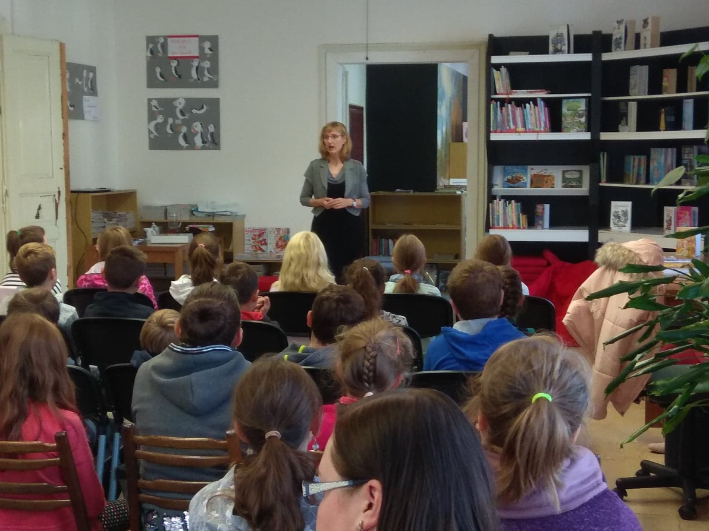

* *Beseda s Ivonou Březinovou v knihovně Nový Hrozenkov pro žáky 4. a 5. třídy, fotografie ing. H. Pekárková*

**Projekty SKIP Velká Morava s podporou dotace Knihovna 21. století**

Přehled projektů:

* **Hudebně historické resumé aneb Od středověku po současnost (jubilejní 20. seminář Knihovny Jiřího Mahena v Brně)**

**Termín: 22. – 23. 5. 2018**

**Výše podpory: 15 000,- Kč**

Program jubilejního dvacátého semináře byl sestaven z nejžádanějších témat, která vzešla z minulých dvaceti setkání. Na základě předběžného průzkumu mezi knihovníky byla otevřena historie hudby od středověku po současnost, s malou exkurzí do hudebních dějin Brněnska. Součástí večerního programu bylo tradiční sdílení zkušeností. Témata jednotlivých hudebních období představili význační muzikologové prof. PhDr. Miloš Štědroň, CSc., PhDr. Martin Flašar, Ph.D. či Mgr. Vladimír Maňas, Ph.D. Součástí semináře bylo zasedání ČNS IAML.

* **Storytelling s knihou v ruce (Krajská knihovna Fr. Bartoše ve Zlíně)**

**Termín: 5. – 6. 9. 2018**

**Výše podpory: 5 000,- Kč**

Na semináři si knihovníci vyzkoušeli hry, cvičení i vyprávění příběhů a naučili se, jak tyto techniky využít v rámci programů, které knihovny dětským uživatelům nabízejí (podrobněji viz příloha).

* **Poznáváme současné autory dětských knih (Knihovna B. B. Buchlovana v Uherském Hradišti)**

**Výše podpory: 7 000,- Kč**

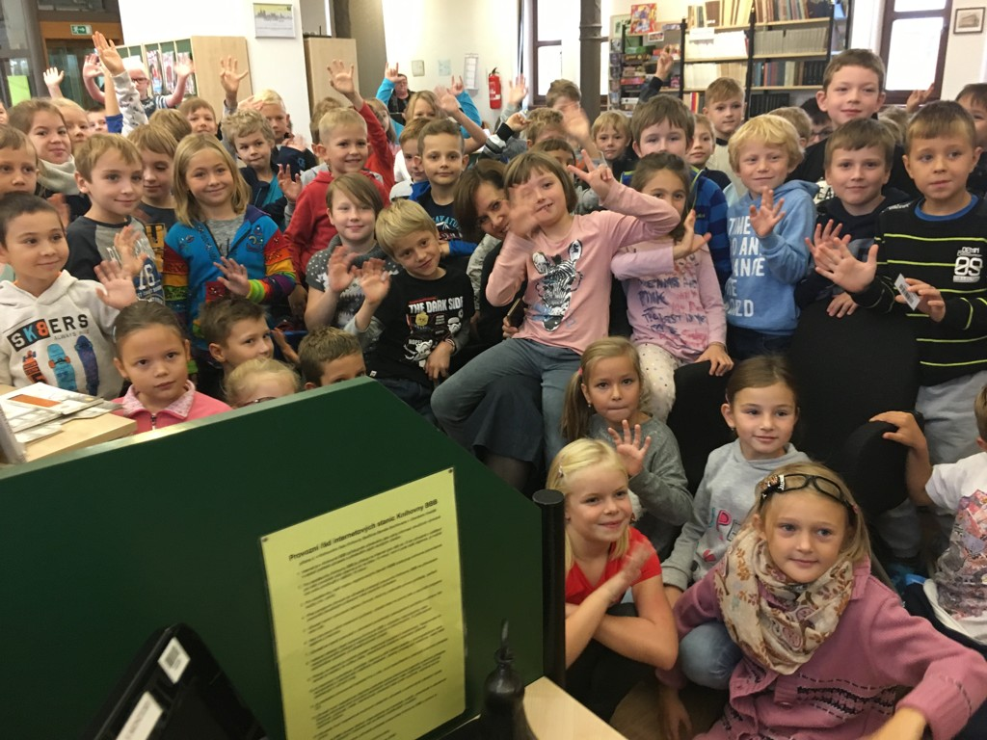

*Ester Stará v Uherském Hradišti*

* **Komiksy a knihovna 100x jinak – seminář pro knihovny (Masarykova veřejná knihovna Vsetín)**

**Termín: 23. – 24. 5. 2018**

**Výše podpory: 11 000,- Kč**

Seminář představil možnosti práce knihovníků s komiksem - komiksy v knihovnách:

- komiks – praktické poznatky, historie, „komiksové řemeslo“ jak dělat komiks, současná komiksová scéna, nová nakladatelství

- komiksové dílny v knihovnách, praktické workshopy s komiksem – práce knihovníka se čtenářem – příprava konkrétní lekce

- komiks jako médium

- příklady dobré praxe z knihoven

* **Deskovky a knihovna 100x jinak (Masarykova veřejná knihovna Vsetín)**

**Termín: 7. – 8. 11. 2018**

**Výše podpory: 8 000,- Kč**

Seminář se zaměřil na „hry“ v knihovnách z různých úhlů pohledu: deskové hry (pravidla půjčování, „špeky“ – na co si dát pozor, novinky, trendy, události, setkání, klání v knihovnách spojené s hraním her – noci her, hráčská doupata…), vzdělávací hry, hry z pohledu uživatelských skupin (děti a mládež, dospělí, senioři, rodiny – komunitní a mezigenerační rozměr), dobrá praxe z různých knihoven, sdílení a výměna zkušeností, knihovna jako centrum deskových her i pro školy, pedagogy (metodiky..).

* **Chceme dětem číst 10 aneb Čtení s poučením (Knihovna Jiřího Mahena v Brně)**

**Termín: 17. – 18. 10. 2018**

**Výše podpory: 18 000,- Kč**

Připravilo Centrum dětského čtenářství při KJM v Brně. Seminář byl zaměřen na naučnou literaturu, současné trendy v této oblasti, na možnosti uchopení práce se vzdělávacím textem. Součástí semináře byl praktický workshop.

**Celkem bylo z dotace Knihovna 21. století podpořeno 6 projektů SKIP Velká Morava ve výši 64 000,- Kč.**

**Regionální výbor** je devítičlenný a pracoval ve složení tak, jak byl zvolen v předchozím roce:

Libuše Nivnická (předsedkyně), Šárka Kašpárková, Jana Tomancová, Magda Švejcarová, Radek Jančář, Kateřina Janošková, Monika Kratochvílová, Jarmila Daňková, Vladislav Raška.

**Členy VV SKIP z našeho regionu jsou:**  Helena Gajdušková, Jarmila Daňková, Vladislava Raška a Monika Kratochvílová (členka předsednictva SKIP). V dozorčí komisi SKIP pracuje Daniela Divínová.

**Členská základna:**

Region patří k jedněm z největších a stále se daří získávat nové členy. Podle stavu ke 30.11. 2017 má:

Institucionální členové - 182 (ke konci předchozího roku 171)

Individuální členové - 137 (ke konci předchozího roku 139)

Celkem 319 členů

Díky pečlivé práci kol. M. Švejcarové ve spolupráci s kol. Š. Kašpárkovou byla zlepšena rychlost komunikace s nově přijímanými členy a je také zvyšována platební disciplína. Ke zvyšování zájmu o členství ve SKIP Velká Morava bezesporu přispívá možnost dotační podpory aktivit knihoven z finančních prostředků regionu.

**Hospodaření**

Hospodaření umožňuje díky dobrému výběru členských příspěvků i grantové podpoře K 21 poměrně širokou podporu projektů a aktivit. Účetnictví regionu je vedeno paní Soňou Křetínskou (KKD Vyškov), profesionální účetní, která je v pravidelném kontaktu s hospodářkou SKIP.

S využitím podkladů členů SKIP Velká Morava zpracovala

Libuše Nivnická, předsedkyně RV SKIP Velká Morava

15. 2. 2019

Přílohy:

**Knihovna věc veřejná – Zlín:**

**Knihovna - věc veřejná ve Zlínském kraji**

Vážené dámy a pánové, milé kolegyně, kolegové,

13. června 2018 se v Krajské knihovně Františka Bartoše ve Zlíně uskutečnila veřejná panelová diskuze na téma Knihovna – věc veřejná.

Akce proběhla v budově krajské knihovny v prostoru kavárny a zúčastnilo se jí 70 knihovníků, starostů a zástupců odborné veřejnosti Zlínského kraje.

Ve Zlínském kraji  se kulatého stolu se jako hlavní řečníci zúčastnili Mgr. Miroslav Kašný, člen rady Zlínského kraje pro kulturu, památkovou péči, církve, mládež a sport, MUDr. Miroslav Adámek, primátor města Zlína, PhDr. Vít Richter, ředitel Knihovnického institutu Národní knihovny ČR, PhDr. Zdeňka Friedlová, ředitelka Krajské knihovny Františka Bartoše ve Zlíně, Ing. Vojtěch Ryza, starosta obce Lidečko a předseda Spolku pro obnovu venkova Zlínského kraje a Mgr. Radovan Jančář, ředitel Knihovny Bedřicha Beneše Buchlovana Uherské Hradiště.

Úvodní prezentaci přednesl dr. Richter a pořadem jako moderátor provázel Mgr. Pavel Nášel, vedoucí Městské knihovny Fryšták. Do diskuze se intenzivně zapojili také další účastníci pořadu, mj. spisovatel Antonín Bajaja, MgA. Petr Michálek, ředitel Městského divadla Zlín, Mgr. David Valůšek, ředitel Státního okresního archivu Zlín a další.

Jaká je však budoucnost knihoven v digitální době? Jsou knihovny zbytečnou zátěží nebo hodnotou, kterou stojí za to nadále podporovat a rozvíjet? Jak by se měly či neměly knihovny měnit v reakci na společenskou poptávku a aktuální potřeby svých uživatelů? To byla hlavní témata panelové diskuze.

Radní Zlínského kraje, Miroslav Kašný, zdůraznil „*nezastupitelnou a přetrvávající roli knihoven jako kulturních a společenských center, garantů kultury, kvality a vzdělanosti.“.* Primátor Miroslav Adámek s Vojtěchem Ryzou se shodli na tom, že starostové chtějí od knihoven slyšet podněty a rádi se seznámí s příklady dobře fungujících knihoven, které poskytují svým uživatelům příjemné prostředí k setkávání, trávení volného času i komunitním aktivitám.

*„V současnosti stojíme na křižovatce, kdy dochází na jedné straně k odlivu uživatelů od klasických knihovních služeb k volně dostupným elektronickým informačním zdrojům a na druhé straně stoupá počet návštěvníků vzdělávacích a kulturních akcí pořádaných knihovnami. Na tyto skutečnosti knihovny musí reagovat. Musíme být schopni držet krok s vývojem informační společnosti, přizpůsobit se novým způsobům komunikace a především nabídnout našim uživatelům přidanou hodnotu v podobě nadstandardních služeb a celoživotního vzdělávání,“* uvedla PhDr. Zdeňka Friedlová, ředitelka Krajské knihovny Františka Bartoše ve Zlíně.

**Knihovna – věc veřejná**

**Kulatý stůl Brno 12. 6. 2018**

**Diskusní setkání o roli a budoucnosti knihoven ve společnosti bylo v Jihomoravském kraji cíleně zasazeno do velkého festivalu RE:PUBLIKA, konaným na brněnském výstavišti, kterým Brno zahájilo oslavy 100. výročí vzniku republiky. V rámci tohoto festivalu připravila Knihovna Jiřího Mahena v Brně samostatný projekt „100let 100 knih“ s expozicí umístěnou v pavilonu Morava.**

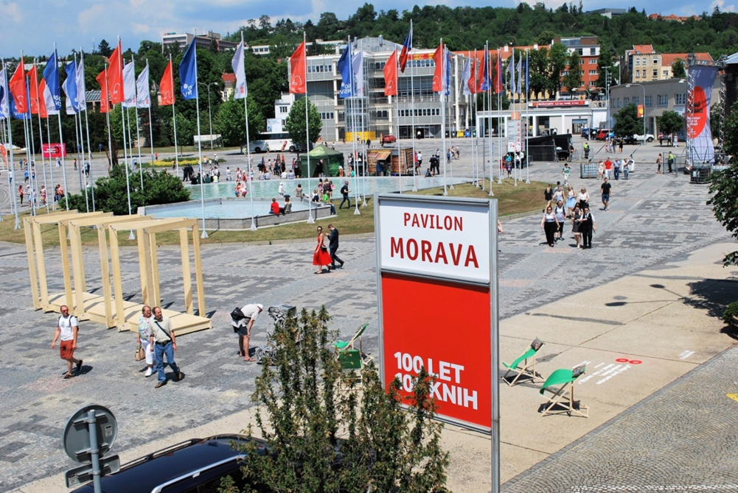

**Šlo o výjimečný a unikátní komplexní projekt věnovaný literatuře a veřejným knihovnám u příležitosti oslav 100 let české státnosti.**

Historický moment vzniku české státnosti je úzce spjat s výraznou státní a společenskou podporou české literatury a slovesnosti. Konkrétním projevem této podpory spojené s potřebou vzdělané společnosti a všeobecně dostupné kultury je vznik prvního knihovního zákona v roce 1919. Díky tomu Česká republika dodnes disponuje jednou z nejhustších sítí veřejných knihoven na **světě. Pavilon Morava byl věnován prezentaci toho nejlepšího z literatury za uplynulé století, zároveň se stal pulzujícím interaktivním místem inspirujícím k tvorbě budoucnosti. Pro vše se stala noblesním a mnohotvárným rámem knihovna.** Knihovna je otevřeným každodenně dostupným prostorem nabízejícím kulturu, vzdělávání, informace i relaxaci. Knihovna je impulsem pro osobní rozvoj, živým srdcem daného místa, útočištěm i východiskem pro další cesty. **Nedílnou součástí expozice byla každodenní programová nabídka, která doladila obsahovou komplexnost expozice. Součástí programu se stala i odborná setkání a kulatý stůl, který byl určen jak zvaným účastníkům ale zároveň byl otevřen široké veřejnosti.** .

**K diskusi jsme přizvali odborníky z oblasti kultury, politiky, zástupce obcí a města i hospodářské sféry.**

* Primátor města Brna **Ing. Petr Vokřál (** omluven**)**
* **Bc Matěj Hollan**, náměstek primátora pro kulturu
* Vedoucí odboru kultury a památek Jihomoravského kraje **Mgr. Petr Fedor**
* Starostka MČ Brno- Jundrov, zastupitelka města Brna, předsedkyně kulturní komise ZMB, místopředsedkyně Sdružení obcí a měst jižní Moravy

**Ivana Fajnorová**

* Ředitel Regionální rozvojové agentury jižní Moravy **JUDr. Vladimír Gašpar**
* **Doc. PhDr. Milan Uhde**, dramatik, prozaik a politik
* Mistr **Arnošt Goldflam,** herec, dramatik, režisér, pedagog a spisovatel pro děti ( omluven)
* Starosta městyse Křtiny **František Novotný**
* MU, FF KISK **Mgr. Pavlína Mazáčová, Ph.D.**
* **Ing. Libuše Nivnická**, ředitelka Knihovny Jiřího Mahena v Brně, p. o., místopředsedkyně Svazu knihovníků a informačních pracovníků ČR
* **Prof. PhDr. Tomáš Kubíček, Ph.D**., ředitel Moravské zemské knihovny v Brně, člen Rady Sdružení knihoven ČR
* **PhDr. Vít Richter**, ředitel Knihovnického institutu Národní knihovny ČR
* **Doc. PhDr. Milan Uhde**, dramatik, prozaik a politik

**Moderovala** literární redaktorka a publicistka PhDr. Olga Jeřábková (dříve dlouholetá redaktorka Českého rozhlasu Brno).

Všichni účastníci diskuse předem obdrželi podkladový materiál - tři pilíře knihoven **LIDÉ - OBSAH – MÍSTO a diskusní okruhy k nim.** Materiál připravila Ing. Libuše Nivnická a prof. Tomáš Kubíček:

## **Knihovny jako otevřená vzdělávací, kulturní, komunitní a kreativní centra**

**Knihovny mají potenciál provázet člověka celý život.**

**Aby takové skutečně byly, musí se proměňovat společně s vývojem společnosti a potřebami jednotlivce.**

Vznik Československa je úzce spojen s prvním knihovním zákonem z roku 1919. Stát tímto aktem vyjádřil svou péči o českého rozvoj jazyka, slovesnosti a především zájem o plošnou dostupnost ke kulturním hodnotám a rozvoj vzdělanosti všech obyvatel. Dodnes má Česká republika nejhustší síť veřejných knihoven na světě, kterou ročně navštíví téměř 24 milionů čtenářů a návštěvníků. Jaká bude jejich budoucnost ve věku špičkových informačních technologií? Na co by se knihovny měly v budoucnu více soustředit? Jaké nové služby by svým návštěvníkům měly nabízet? V čem by se měly změnit? Tyto odpovědi v současnosti hledá i celosvětová komunita pod vedením IFLA *(The* ***I****nternational* ***F****ederation of* ***Li****brary* ***A****ssociations and Institutions),* <https://www.ifla.org/globalvision>, jíž je Svaz knihovníků a informačních pracovníků ČR členem*.* V České republice máme hlavní cíle knihoven zakotveny v Koncepci rozvoje knihoven ČR do roku 2020 <http://ipk.nkp.cz/docs/koncepce/knihovny-2020> . Důležité je však znát názory veřejnosti.

**Zde v Jihomoravském kraji budeme**

**odpovědi na tyto otázky hledat spolu s Vámi - účastníky kulatého stolu.**

**Dovolujeme si Vám předložit okruhy témat k diskusi:**

* **Veřejná knihovna stolí na třech pilířích: LIDÉ - OBSAH - MÍSTO**

Tyto základní pilíře se vzájemně prolínají, doplňují a společně rozvíjejí. Přesto jsou veřejné knihovny veřejností i politiky často vnímány velmi omezeně a to jako pouhé půjčovny knih a časopisů nevysoké kvality. Nutno však říct, že i takové knihovny – „výdejny“ ,,otevřené pouhých pár hodin týdně, dodnes existují.

* **LIDÉ:**
* **Knihovník a jeho klient – klient a jeho knihovník**

Knihovna je primárně zaměřena na lidi. Knihovna se mění od prostého shromažďování fondů v místo aktivního a sdíleného zážitku. **Knihovníci musí umět předjímat potřeby jednotlivců i komunity a propojit jejich potřeby s informačními zdroji a pomoci orientovat se v nich**. Současně knihovníci musí umět navodit přátelskou a vstřícnou atmosféru, vžít se do potřeb svých klientů. K tomu také musí zároveň rozšiřovat a doplňovat své znalosti a dovednosti. Prestiž i finanční ohodnocení knihovnického povolání však dodnes stojí na jednou z nejnižších stupínků. Knihovna je zde pro **rodiče, děti teenagery, studenty, lidi v produktivním věku, seniory, multikulturní společnost, sociálně či zdravotně znevýhodněné skupiny.**

Funkce knihovny jsou úzce provázány s **rodinnou politikou města i kraje**, jejíchž součástí je i politika aktivního stárnutí a péče o seniory. Knihovny se aktivně podílí na realizaci těchto politik. ( Např. Family Point, Rodinné pasy, Týden pro rodinu, Senior pasy, Den seniorů, zdravá města, kluby seniorů atd. viz např . KJM - <http://www.kjm.cz/deti>, <http://www.kjm.cz/mladez>, <http://www.kjm.cz/rodiny>, <http://www.kjm.cz/deti-rodina>, <http://www.kjm.cz/pasyrodinne>, <http://www.kjm.cz/seniori>. <http://www.seniorpasy.cz/> ) Významná je spolupráce s obcemi, krajem, neziskovými organizacemi apod.

* **Knihovna jako moderní vzdělávací centrum**

Knihovny umožňují přístup ke vzdělání pro všechny po celý život. Knihovna je místem, kde se lidé mohou inspirovat, učit, nezávisle uvažovat a vytvářet svou budoucnost. Knihovna je nejen fyzickým místem, ale také virtuálním prostorem umožňující přístup ke vzdělání a informacím 24 hod. denně. Knihovny jsou významným aktérem **propojování formálního a neformálního vzdělávání.**

*Vzděláváním bude nutné procházet celý život, nicméně lidé si budou volit různé cesty a formy výuky, zejména distančních forem a využití internetu. Pro plnění vzdělávacích potřeb společnosti budou významná nezávislá média veřejné služby, zvláštní programy vzdělávání se budou muset zaměřit na seniory, žádoucí je také pravidelné vzdělávání osob pracujících se sociálně vyloučenými osobami s cílem prevence prohlubování sociálního vyloučení a možné diskriminace.“*

*Zdroj:* [*https://www.cr2030.cz/cile/1-4-vzdelavani/*](https://www.cr2030.cz/cile/1-4-vzdelavani/)

*O roli celoživotního vzdělávání hovoří i STRATEGIE ROZVOJE LIDSKÝCH ZDROJŮ JIHOMORAVSKÉHO KRAJE 2016–2025[1]*

[*https://www.kr-jihomoravsky.cz/Default.aspx?PubID=310075&TypeID=7*](https://www.kr-jihomoravsky.cz/Default.aspx?PubID=310075&TypeID=7)*.*

Příklady dobré praxe:

V roce 2015 se stal SKIP ČR členem Asociace institucí vzdělávání dospělých.

V mnoha knihovnách se již dnes konají akademie třetího věku, Městská knihovna Znojmo v letošním roce pořádá již 10. ročník; Knihovna Karla Dvořáčka ve Vyškově má za sebou již víc jak deset ročníků Akademie volného času, nyní nabízí Virtuální univerzitu 3. věku. Knihovna Jiřího Mahena v  Brně je od roku 2013 zapojena do společného projektu kulturních institucí města Brna - Kulturní akademie třetího věku. Zde také probíhají kurzy IT a práce se sociálními médii, trénování paměti a další aktivity včetně profesního vzdělávání. <http://www.kjm.cz/skoly> . Veřejné knihovny pravidelně spolupracují se školami a nabídka navazuje na  rámcové vzdělávací programy. Aktuálně se rozbíhá projekt MŠMT ČR podporující propojování formálního a neformálního vzdělávání (Budování kapacit pro rozvoj škol II - <http://www.msmt.cz/strukturalni-fondy-1/budovani-kapacit-pro-rozvoj-skol-ii> ). Do projektu „Co nebylo v učebnici“ se prostřednictvím SKIP a Unie zaměstnavatelských svazů aktivně zapojila řada knihoven ČR včetně Knihovny Jiřího Mahena v Brně.

IN centrum – vzdělávací pracoviště KJM -

Moravská zemská knihovna je v současné době jedinou knihovnou v ČR, která realizuje akreditované kurzy pro celoživotní vzdělávání. Ve spolupráci s Masarykovou univerzitou pořádá Univerzitu třetího věku. Na půdě MZK proběhlo v uplynulém roce 351 kulturních a vzdělávacích akcí. Ve spolupráci s ambasádami USA a Španělska, Ministerstvem zahraničních věci Rakouska a Goethe institutem připravuje vzdělávací pořady směřující k zlepšení jazykových a kulturních kompetencí. MZK spolupracuje s editory wikipedia a pořádá pro ně pravidelná školení.

***Přesto není samozřejmostí vnímat knihovny jako oficiální a samozřejmou platformu celoživotního vzdělávání. V případě menších knihoven (pověřených, profesionálních) je jejich míra participace na celoživotním vzdělávání svého regionu spíše doplňkovou aktivitou než samozřejmou a podporovanou součástí strategie obce či města. Knihovny mají dobře vybudované zázemí (prostory, ICT, odborníci) ke vzdělávání seniorů, k pořádání informačních a knihovnických lekcí pro žáky a studenty (dobrá spolupráce se školami, knihovny jako důležitá místa pro výuku práce s informacemi).***

***Stále však hledají ukotvení této svojí role ve společnosti, tzn. oficiální uznání knihoven jako institucí celoživotního vzdělávání.***

**Diskusní okruhy:**

* **Co by knihovna měla dělat /nedělat, aby byla průvodcem člověka po celý život ?**
* **Jak podpořit vnímání knihoven jako důležitých strategických partnerů v oblasti celoživotního vzdělávání?**
* **Co by knihovna měla dělat pro změnu svého obrazu v očích veřejnosti?**
* **Jaký by měl být knihovník? Odborné znalosti a lidské vlastnosti?**
* **Jak zvyšovat prestiž knihovnického povolání ?**
* **OBSAH:**

Knihovna v digitální době vytváří fyzický i virtuální obsah. Budoucnost knihoven je zejména pro „digitální domorodce“, ale i ostatní uživatele v jejich on-line službách včetně dostupnosti e – dokumentů. Knihovny jsou průvodci světem informací, jejich velká úloha spočívá v roli bezpečného průvodce virtuálním světem, hledání ověřených a spolehlivých zdrojů. Rolí knihoven budoucnosti je také podpora digitální a mediální gramotnosti uživatelů*.* Knihovna rovněž umí propojovat lidi, kteří hledají informace s místy, které je umí poskytovat.

*Weby, online diskuzní skupiny, lekce, knižní kluby a hotspoty Wi-Fi provozované knihovnou*

*jsou příkladem rostoucí přítomnosti stále otevřené virtuální knihovny v komunitě. O knihovně existující ve virtuálním prostoru je nutné uvažovat jako o zcela nezávislém,*

*ale vysoce propojeném zážitku.* [*http://koncepce.knihovna.cz/wp-content/uploads/2016/02/AspenLibrariesReport_CZ_FINAL_2016.pdf*](http://koncepce.knihovna.cz/wp-content/uploads/2016/02/AspenLibrariesReport_CZ_FINAL_2016.pdf)

Knihovny nadále budou fungovat jako místa garantující trvalou dostupnost dokumentů ve fyzické i digitální podobě. Jsou tedy i garanty veřejného zájmu státu.

***Přesto však díky autorskému zákonu není možné většinu digitalizovaných děl zpřístupnit. Knihovny budou prostorem, kde na místě samém bude možné taková díla prohlížet.***

Příklady dobré praxe:

- Digitální knihovna Městská Pražská knihovna - Knihovna Jiřího Mahena v Brně - Literární rozhledna, Kalendárium, půjčování e-knih,

- KJM – speciální kolekce – Lékotéka, informace na webu – literární rozhledna aj. [www.kjm.cz](http://www.kjm.cz)

- MZK – [www.knihovny.cz](http://www.knihovny.cz), Národní digitální knihovna, Kramerius, on-line mapy, CzechElib

**Diskusní okruhy:**

* **Jakou roli bude ve vašich očích v budoucnu hrát fyzická podoba dokumentů?**
* **V čem vidíte největší nebezpečí virtuálního světa, sociálních sítí**
* **Potřebuje veřejnost odbornou asistenci knihoven při orientaci v nepřeberném množství zdrojů?**
* **MÍSTO:**

**Knihovna jako „třetí místo“**

Knihovny se těší důvěře ve svou objektivnost, nezávislost. Jsou vnímány jako neutrální a bezpečná místa ctící soukromí. Knihovna je otevřeným prostorem pro každého a služby poskytuje zdarma. Odtud pramení velký potenciál knihoven být platformou otevírající brány iniciativám pramenícím ze samotné komunity. Je integrátorem i motorem dění v komunitě. Ve virtuálním světě sociálních sítí vznikají nové komunity, které nejsou vázány na konkrétní lokalitu. I v tomto prostoru musí knihovny umět pracovat a otvírá se velký potenciál pro jejich roli v budoucnu.

Knihovny mají odpovědnost za místo, kde působí. Nejsou jen poskytovateli služeb uživatelům, místu, kde působí, ale mají současně odpovědnost za formování postoje uživatelů a občanů ke kulturnímu, literárnímu dědictví, odpovědnost za formování čtenářské gramotnosti a dalších gramotnost.

Této odpovědnosti se nezbaví, když na ni nebudou reflektovat. Tato odpovědnost je ruku v ruce se všemi aktivitami, které knihovna pořádá (nebo nepořádá a tím na svoji roli rezignuje). Nezbytná je Podpora rozvoje občanského vzdělávání a občanské gramotnosti v knihovnách

Tuto roli společenské odpovědnosti za poslání jí svěřené (podpora osvěty, vzdělanosti, zájmu o lokální dění) by měl vyžadovat a podporovat u své knihovny zřizovatel.

Všechny tyto role mají velký dopad na samotný fyzický prostor knihoven. Knihovny dnes primárně nebudujeme jako skladiště knih, ale jako prostor pro lidi.

Příklady dobré praxe:

V Městské knihovně Rosice nově rozšířily prostory knihovny v památkově chráněném objektu zámku o další prostory – přednáškovou místnost, ve které organizují vzdělávání pro seniory: univerzita volného času <http://knihovna.rosice.cz/2018/04/>

KJM – společenská odpovědnost - programy Europe Direct, součást celoevropské sítě

Knihovna na křižovatce – propojení praxe s akademickou sférou - spolupráce se studenty FF MU, FA VU, veřejností . uspěl v participativním projektu Brna Dáme na vás. Projekt Chytré město čte – podpořen MK ČR.

MZK - partner výukových programu brněnských univerzit, projekt Jižní Morava čte, Oči Brna, charitativní antikvariát, pravidelná diskusní setkání nad tématy regionálními i národními, podpora počítačové a čtenářské gramotnosti, práce se seniory, bohatá výstavní činnost, filmový klub

Jihomoravský kraj – Obecní knihovna, projekt na zkvalitnění služeb knihoven, Jižní Morava čte, projekt na podporu čtenářství

60 knihoven Jihomoravského Kraje se každoročně zapojuje do akce Jižní Morava čte, knihovny v JmK pravidelně spolupracují se školami na realizaci čtenářských klubů, hrají roli mateřských center a prostoru rozvíjejícího tvořivou činnost, literárně-turistické putování „dobrodružství se šnekem Krasíkem“

SKIP – Bookstart – S knížkou do života, podpora malých regionálních projektů

Diskusní okruhy:

* **Jsou knihovny jako „třetí prostor“ pro svoje uživatele atraktivní, zajímavé a potřebné?**
* **Co by přivedlo do knihoven ty, kteří nikdy neměli pocit, že knihovnu k něčemu potřebují?**
* **V čem by zřizovatelé nejvíce knihovny měly podporovat?**

V Brně dne 31. 5. 2018

Kulatý stůl byl propojen s kolegiem knihovníků regionu Velká Morava a komentovanou prohlídkou expozice. (pozvánky viz příloha). Na každé z akcí se zúčastnilo cca 50 osob (protože kulatý stůl byl určen i volně příchozím návštěvníkům, prezence nebyla pořizována). Diskuse byla celá nahrána a záznam je k dispozici na <https://www.knihovna-vec-verejna.cz/brno/> . Dle reakcí posluchačů byla diskuse živá a přinesla spoustu zajímavých podnětů.

**Hodnocení činnosti r. 2018 – Klub dětských knihoven Zlínského kraje**

Regionální klubko KDK SKIP **Zlínského kraje** má své stránky na webu Krajské knihovny Františka Bartoše ve Zlíně, kde se zájemci dočtou o všem, co KDK ZK připravuje, jsou zde také zápisy a fotografie z akcí i dětmi navržené logo: [**http://www.kfbz.cz/kdk.htm**](http://www.kfbz.cz/kdk.htm) **.**

Naše klubko čítá 25 evidovaných členek, ale na společných setkáních nás bývá samozřejmě daleko více.

Jako každoročně i letos KDK ZK ve čtyřech veřejných knihovnách Zlínského kraje uspořádal **krajské kolo literární soutěže** **pro děti**, do 18. ročníku přišlo více než 637 prací dětí ze škol Zlínského kraje. Téma Já jsem tvůj člověk kopírovalo téma národního projektu KDK SKIP. Odborné poroty čtyř knihoven kraje práce hodnotily bodovým systémem v pěti kategoriích podle věku dětí. Odděleně jsou v těchto kategoriích hodnoceny próza a poezie, samostatnou kategorii tvoří komiks. Na vyhlášení výsledků se do Krajské knihovny F. Bartoše ve Zlíně sjeli mladí literáti celého Zlínského kraje. Nejlepší práce již tradičně vyšly tiskem ve sborníčku Kde končí svět 2017/2018. Absolutní vítězkou se s nejvyšším počtem bodů stala žačka ZŠ UNESCO v Uherském Hradišti **Valentýna Karafiátová** s komiksem Nikdo si tě neváží, dokud nejsi na váze. A Valentýna byla v červnu pasována v pražském Klementinu Rytířkou řádu krásného slova.

I v letošním roce se podařilo čtyřem knihovnám Zlínského kraje připravit a uskutečnit projekt k podpoře dětského čtenářství a získání zájmu dětí o pravidelné návštěvy v knihovnách. Už v roce 2017 jsme se domluvili s logopedkou, pedagožkou a autorkou Ester Starou, která k nám na Moravu zavítala v letošním Týdnu knihoven, a tak mohla proběhnout série besed pro nejmenší čtenáře Zlínského kraje v rámci společného projektu Představujeme současné autory dětských knih. Celkem se besed zúčastnilo 281 dětí. V každé ze čtyř do projektu zapojených knihoven proběhla beseda i s ukázkami tvorby. Ze všech knihoven přišla kladná hodnocení, v nichž se ukázalo, že paní Ester Stará děti dokázala zaujmout a oslovila nejen nejmenší, ale také paní učitelky. Dopolední pořady v knihovnách v Kroměříži, Vsetíně, Zlíně a Uherském Hradišti byly uspořádány za finanční pomoci Ministerstva kultury ČR, SKIP ČR a regionálního výboru SKIP Velká Morava. I tentokrát se ukázalo, že je účelné uspořádat sérii akcí v našich knihovnách, ušetříme tak náklady a dosáhneme na program, na který bychom si sami netroufli.

Na květnový seminář **Jak, proč a co (ne)čtou děti**, který pořádala Masarykova veřejná knihovna ve Vsetíně v květnu, naváže listopadový seminář **Deskovky a knihovna 100X jinak**. Zaměří se na „hry“ v knihovnách z různých úhlů pohledu: deskové hry (pravidla půjčování, „špeky“ – na co si dát pozor, novinky, trendy, události, setkání, klání v knihovnách spojené s hraním her – noci her, hráčská doupata…), vzdělávací hry, hry z pohledu uživatelských skupin (děti a mládež, dospělí, senioři, rodiny – komunitní a mezigenerační rozměr), dobrá praxe z různých knihoven, sdílení a výměna zkušeností, knihovna jako centrum deskových her i pro školy, pedagogy (metodiky..).

V říjnu jsme se mohli potkat v Krajské knihovně F. Bartoše na přednášce **Knihy našich prarodičů - Prvorepubliková literatura pro děti a mládež**. Přednášející PhDr. Milena Šubrtová shrnula základní vývojové trendy literatury pro děti a mládež v období první republiky a ukázala základní proměny a směřování české beletrie této doby (žánry, vydavatelé, oblíbené knihy, postavy atp.). Na valnou hromadu ve dnech **1. a 2. listopadu 2018** naváže **celostátní odborný seminář pro pracovníky dětských oddělení knihoven**, letos zaměřený na terapeutickou práci s knihou v Knihovně Kroměřížska.

Účastníme se **národních projektů a aktivit SKIP ČR**, v Březnu-měsíci čtenářů jsme hledali nejlepší nejmenší čtenáře, nocujeme v knihovnách s Andersenem, předáváme knihy těm nejmenším v projektu BookStart, pasujeme prvňáčky s Knížkami pro prvňáčka, lovíme perly, přidáváme se k Noci literatury, Dni poezie, Dni pro rodinu, Dnům evropského dědictví, každoročně sbíráme s dětmi hlasy v anketě SUK Čteme všichni.

V Týdnu knihoven v knihovnách Zlínského kraje odstartovala další regionální kola literárních soutěží pro děti do 15 let, téma **Já a můj hrdina**. Vše opět ukončí v příštím roce společná krajská přehlídka mladých autorů, tentokrát proběhne slavnostní vyhlášení výsledků v Knihovně Bedřicha Beneše Buchlovana v Uherském Hradišti.

Uherské Hradiště 23. 10. 2018

**Zhodnocení semináře Storytelling s knihou v ruce**

Ve dnech 5. a 6. září 2018 se v Krajské knihovně Františka Bartoše ve Zlíně uskutečnil dvoudenní seminář s názvem Storytelling s knihou v ruce. Lektorkou byla Barbora Schneiderová, ředitelka Storytelling o.s. a dramaturgyně olomouckého Divadla na cucky. Vystudovala DIFA JAMU, externě spolupracuje s Českým rozhlasem a s Českou televizí. Storytelling studovala v Norsku na Høgskolen i Oslo a jako stážistka pracovala ve Skotském storytellingovém centru v Edinburghu.

Dvoudenní seminář byl složen ze dvou 6 hodinových na sebe navazujících setkání, během kterých si účastníci vyzkoušeli hry, cvičení i samotné vyprávění příběhů, které je podstatou této techniky. Účastníci, kterými byli pracovníci dětských oddělení knihoven různých typů, získali teoretické znalosti z dané oblasti, a zároveň si osvojili i spoustu praktických dovedností, které budou moci v knihovnách uplatnit. Zvládnutím techniky storytellingu si rozšířili a obohatili svou slovní zásobu. Ovládnutí storytellingu pomáhá ve zvládání mnoha komunikačních situací a zlepšuje prezentační dovednosti, schopnosti mluvit poutavě, improvizovat a pracovat s posluchačem jako s komunikačním partnerem. Vyprávěním příběhů dochází ke zdokonalení kritického myšlení, knihovníci se naučili v příbězích hledat souvislosti a stali se více empatickými. Tyto schopnosti a dovednosti mohou využít při práci s dětmi.

Semináře Storytelling s knihou v ruce se zúčastnilo 9 účastníků z různých typů knihoven z různých krajů republiky. Přednost při přihlašování měli členové SKIP. Celkově byl seminář shledán jako velmi přínosný; byl vnímán jako něco, co na poli vzdělávacích aktivit pro knihovníky v této oblasti chybělo. Účastníci si odnesli nápady, jak v rámci formální i neformální prezentace použít i něco nevšedního, odvážného, bezprostředního, jiného, než frontální výklad či prezentace v programu Powerpoint. Pozitivním přínosem bylo také navazování nových pracovních vztahů mezi účastníky navzájem i s přednášejícími.

Knihovníci získali náměty na realizaci lekcí pro děti a mládež. Cíl semináře, kterým byl proces seznámení s technikami storytellingu, vhodná literatura, práce s hlasem, týmová práce a vzájemná inspirace, byl naplněn.

Zapsala: Mgr. Zuzana Vrtalová, Krajská knihovna Františka Bartoše ve Zlíně, 6. 9. 2018

1.